Bài 1 Tính số tiền phải trả khi mua đĩa DVD. Biếtrằng mỗi đĩa DVD có giá 5000 VNĐ. Nếu mua hơn 10 cái thì sẽ giảm10%

Code:

#include <stdio.h>

int main (){

int SL, KQ;

printf ("Nhap vao so lua dia DVD: ");

scanf("%d",&SL);

KQ=SL*5000;

if(SL>10){

KQ =KQ -KQ*0.1;

}

printf ("So tien can tra la: %d",KQ);

}

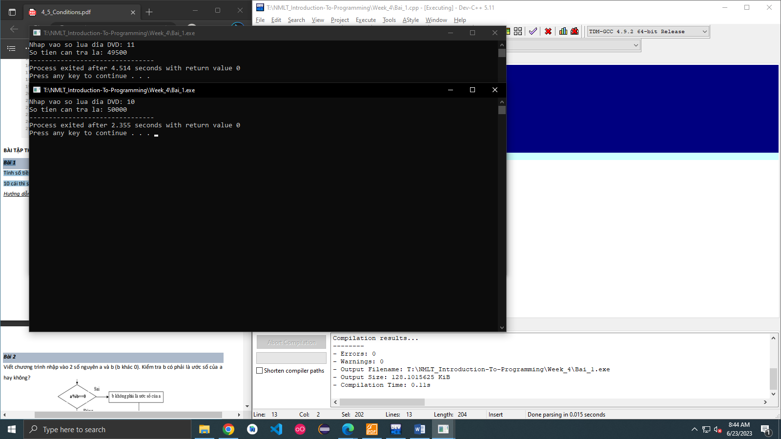

Bài 2 Viết chương trình nhập vào 2 số nguyên a và b (b khác 0). Kiểm tra b có phải là ước số của a hay không?

Code:

#include <stdio.h>

int main (){

int a, b,c;

printf ("Nhap vao 2 so a va b: ");

scanf("%d%d",&a,&b);

if (b==0){

printf ("Nhap lai b!: ");

scanf("%d",&c);

b=c;

}

if(a%b==0){

printf("b la uoc so cua a");

}

else{

printf("b khong la uoc so cua a");

}

}

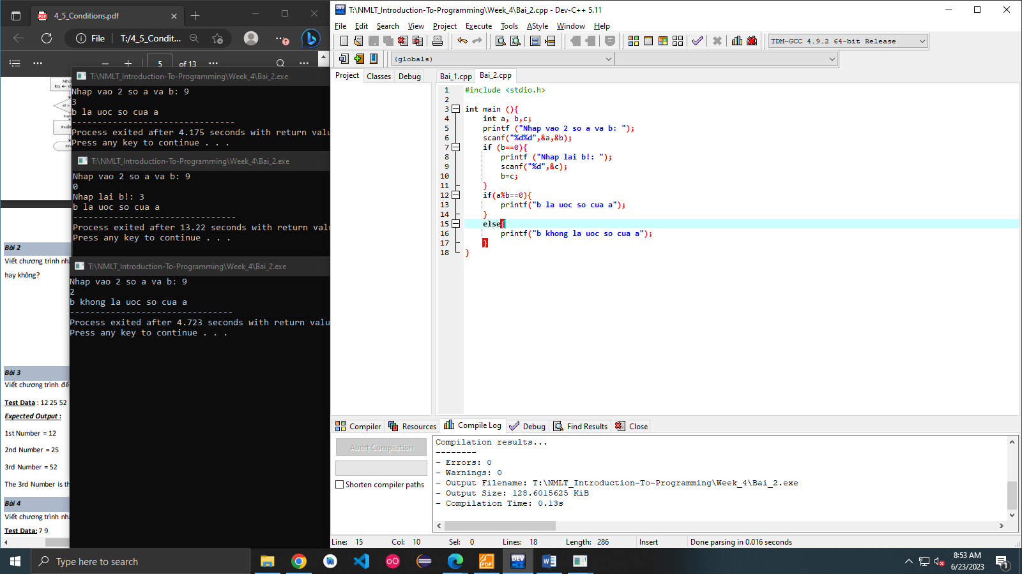

Bài 3 Viết chương trình để tìm số lớn nhất trong ba số:

Code:

#include <stdio.h>

int main (){

int a,b,c,max,i;

printf ("Nhap vao gia tri cua 3 so: ");

scanf("%d%d%d",&a,&b,&c);

max = a;

i=1;

if(a<b){

max = b;

i=2;

if (b>c){

max = b;

i=2;

}

else{

max=c;

i=3;

}

}

else{

if(a>c){

max = a;

i=1;

}

else {

max =c;

i=3;

}

}

printf ("The %drd Number is the greatest among three : %d",i,max);

}

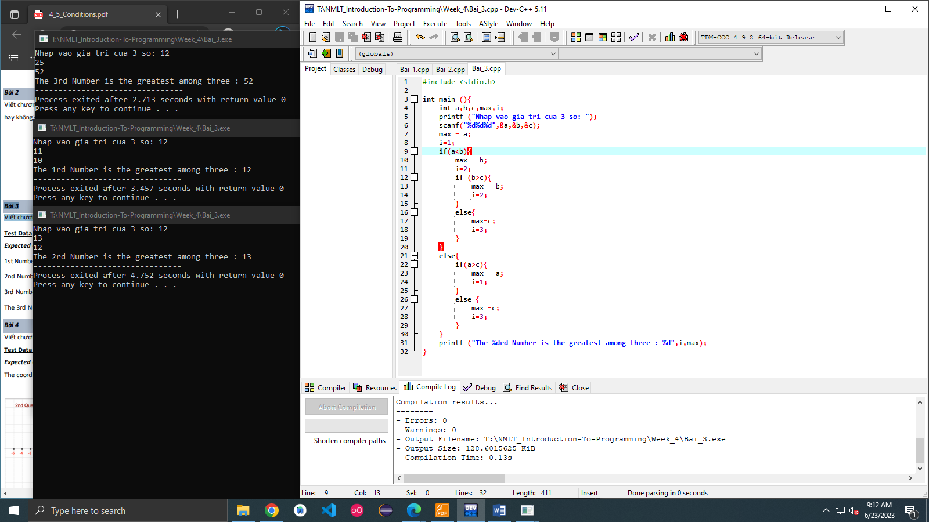

Bài 4 Viết chương trình nhập tọa độ điểm trong hệ tọa độ XY. Xác định góc phần tư của điểm.

Code:

#include <stdio.h>

int main (){

int x,y;

printf ("Nhap vao toa do cua diem (x;y): ");

scanf("%d%d",&x,&y);

if (x>0 && y>0){

printf ("Nam goc phan tu thu nhat");

}

if (x<0&& y>0){

printf ("Nam goc phan tu thu hai");

}

if(x<0 && y<0){

printf("Nam goc phan tu thu ba");

}

if(x>0 &&y<0)

{

printf("Nam goc phan tu thu tu");

}

}

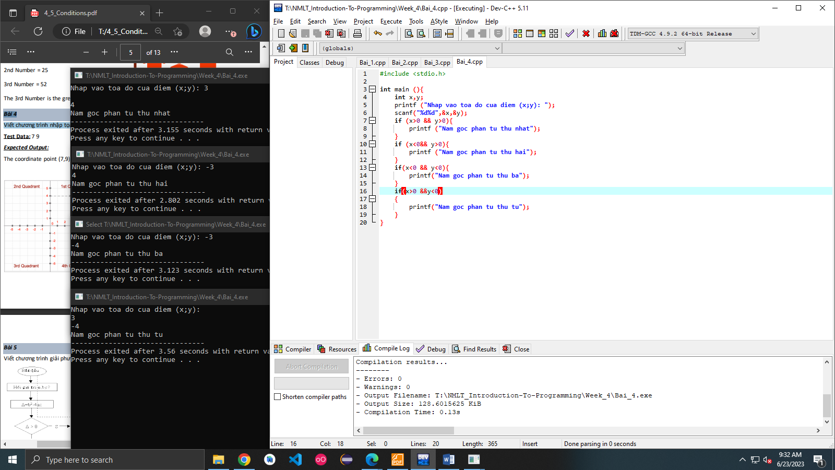

Bài 5 Viết chương trình giải phương trình bậc hai ax2+bx+c=0 (a khác 0

Code:

#include <stdio.h>

#include <math.h>

int main (){

int a,b,c,t;

float x1,x2,x0,delta;

printf ("Nhap vao gia tri a, b, c: ");

scanf("%d%d%d",&a,&b,&c);

if (a==0){

printf ("Nhap lai a!: ");

scanf("%d",&t);

}

delta = pow(b,2) -4*a*c;

if(delta > 0){

printf ("PT co hai nghiem phan biet x1 x2;");

x1 = (-b+ sqrt(delta))/2*a;

x2 = (-b- sqrt(delta))/2*a;

printf ("\nx1: %f",x1);

printf ("\nx2: %f",x2);

}

else{

if(delta ==0 ){

printf ("PT co nghiem kep: ");

x0= -b/2*a;

printf ("\nx0 = %f",x0);

}

else{

printf("PT Vo nghiem");

}

}

}

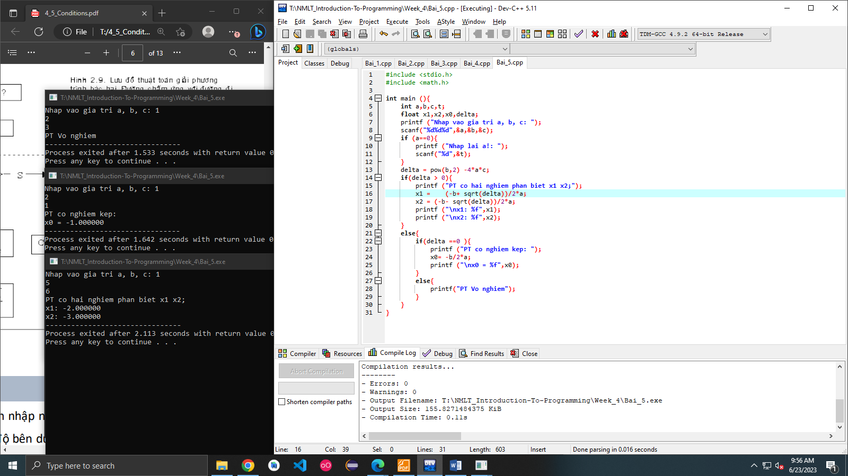

Bài 6 Viết chương trình nhập nhiệt độ (temperature) theo độ C. Hiển thị thông báo phù hợp theo trạng thái nhiệt độ bên dưới.

temp < 0 then Freezing weather

Temp 0-10 then Very Cold weather

Temp 10-20 then Cold weather

Temp 20-30 then Normal in Temp

Temp 30-40 then Its Hot

Temp >=40 then Its Very Hot

**Test Data :** 42

**Expected Output :** Its very hot.

Code:

#include <stdio.h>

int main (){

int temp;

printf ("Input temperatue (C): ");

scanf("%d",&temp);

if(temp < 0){

printf("Freezing weather");

}

if (temp >0 && temp <10){

printf ("Very Cold weather");

}

if( temp >=10 && temp <20){

printf ("Cold weather");

}

if(temp >=20 && temp <30){

printf("Normal in Temp");

}

if(temp>=30 && temp <40){

printf("Its Hot");

}

if(temp >= 40){

printf ("Its Very Hot");

}

}

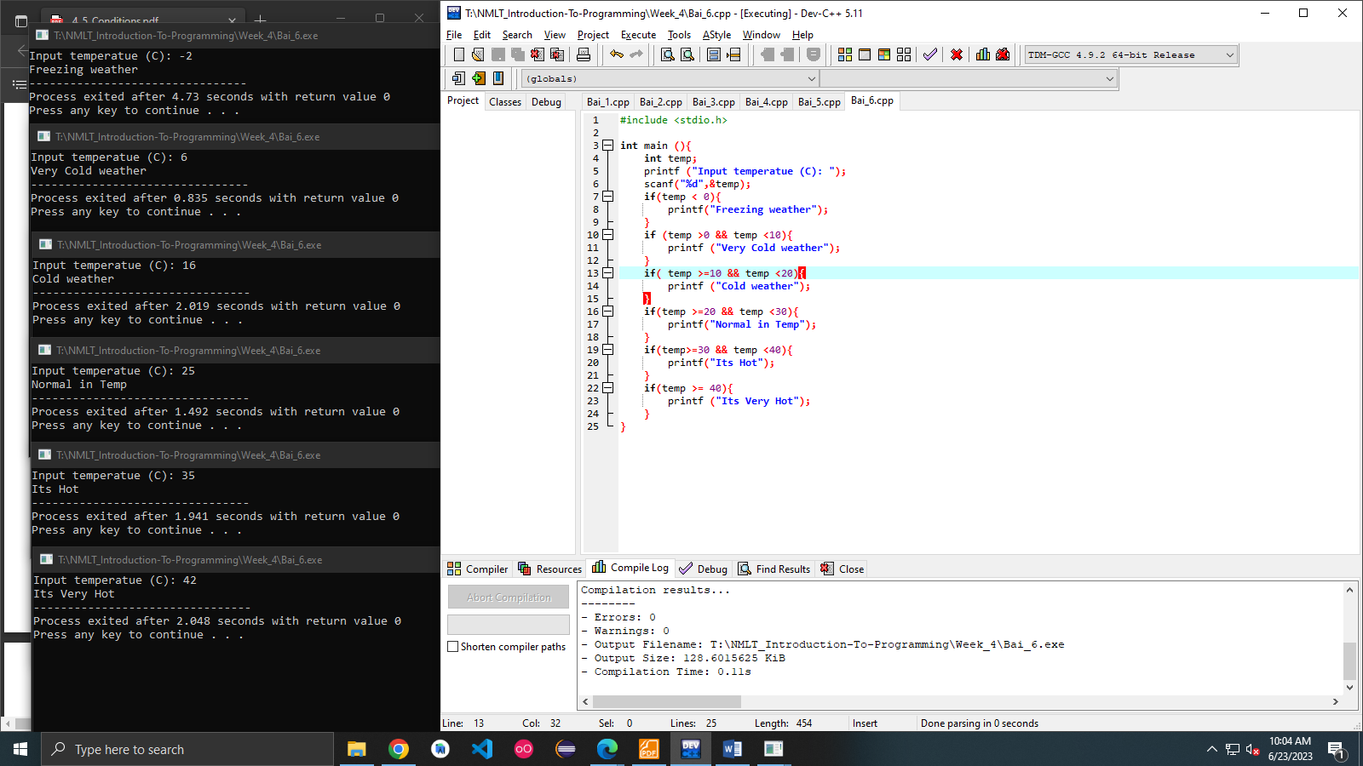

**Bài 7**

Viết chương trình nhập vào 3 số nguyên a, b, c là độ dài 3 cạnh. Kiểm tra a, b, c có lập được thành tam giác không? Kiểm tra có phải là tam giác đều (equilateral triangle) , cân (isosceles triangle) , hay tam giác thường.

Code:

#include <stdio.h>

int main(){

int a,b,c;

printf ("Nhap vao 3 canh cua tam giac");

scanf("%d%d%d",&a,&b,&c);

if (a + b > c && b + c > a && c + a > b) {

if (a == b && a==c){

printf ("Equiateral Traingle");

}

else if (a==b || a==c || b==c){

printf ("Isosceles Triangle");

}

else {

printf ("Scalene Triangle");

}

}

else {

printf ("3 canh khong tao thanh tam giac");

}

}

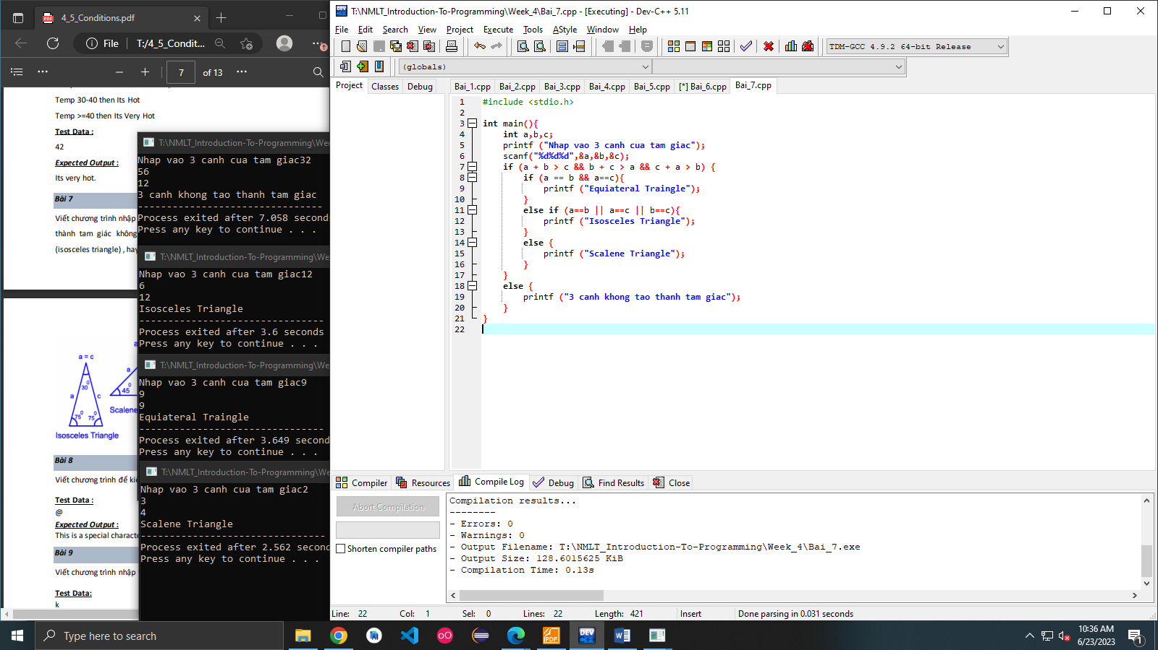

**Bài 11 :**

Tính tiền phải trả khi sử dụng điện hàng tháng của hộ gia đình theo mô tả sau:

Code:

#include <stdio.h>

int main (){

int kw;

float tien, tien1, tien2, tien3, khung1, khung2, khung3, gia;

printf ("Nhap vao so dien cua ho gia dinh: ");

scanf("%d",&kw);

if (kw <=100){

tien = kw * 950;

gia = tien;

}

else{

if(kw <150){

khung1= kw-100;

tien =100*950 + khung1*1250;

gia = tien;

}

else{

if(kw<200){

khung2= kw -150;

tien = 100*950 + 50*1250 + khung2*1350;

gia = tien;

}

else{

khung3 = kw-200;

tien = 100*950 + 50*1250+ 50*1350 + khung3*1550;

gia = tien;

}

}

}

printf (" Gia tien la: %.0f", gia);

}